Конспект занятий
Дистанционное обучение

Педагог дополнительного образования Корт Е. Е.
16 февраля 2022 года: группа 1, 2, 3, 4.
18 февраля 2022 года: группа 5, 6.

Горный туризм: туристические узлы.

туристические узлы
Чтобы поход завершился успешно, начинающие туристы должны научиться вязать основные верёвочные узлы, освоить их названия и схемы. Важно использовать крепления по назначению, это позволит избежать в пути трагических неприятностей.

Верёвки одинаковой толщины
Узлы туристические с названиями (схемы и описание как вязать из верёвок равного диаметра рассмотрены ниже) помогают туристам в походе. Если необходимо связать 2 шнура одинаковой толщины, туристы пользуются специальными видами связок, созданными на основе морских узлов.

Прямой узел
Прямой узел называют узлом Геракла (Геркулеса). С древних времён его используют, если нужно соединить разорвавшийся канат, 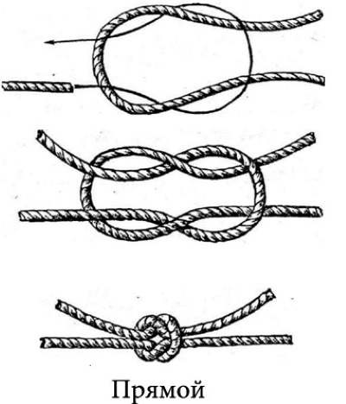удлинить трос или упаковать не тяжёлый груз.

Техника выполнения:

В каждую руку берут по верёвке.
Концы правой и левой верёвки переплетают 1 раз.
Из свободного конца верхней верёвки формируют открытую петлю.
Конец нижней верёвки протягивают в эту петлю, повторяя нижнее переплетение в зеркальном отражении. Получается симметричная связка из 2 петель.
Узел расправляют и стягивают, потянув верёвки в разные стороны.
У правильного прямого узла короткие концы параллельны длинным и находятся друг напротив друга. Если они торчат в разные стороны – соединение выполнено с ошибками и развяжется при нагрузке.

Свойства прямого узла

Положительные Отрицательные Особенности использования
Легкое выполнение Сильно стягивается при нагрузке и намокании. В узел вставляют палку или карабин, чтобы облегчить его развязывание, кроме ситуаций, когда важно сохранить натяжение верёвки или предстоит протянуть узел через другой карабин.
При необходимости быстро распускается Нельзя применять на мокрых, обледенелых, синтетических канатах. Требуются контрольные узлы.
Ползёт при серьёзных нагрузках. Не используется в альпинизме и в страховочных соединениях.
Главное требование для узла – использование верёвок одинаковой толщины и правильное выполнение, в противном случае он самостоятельно развяжется. Моряки знают, что неправильное завязывание геркулесового узла не раз приводило к человеческим жертвам.
Встречный
Второе название встречного проводника – ленточный узел. Альпинисты и туристы применяют его для связывания строп и ремней. Относится к вспомогательным соединениям, долго завязывается. Служит для соединения лент одинакового и разного диаметра, для связки верёвки с лентой. Встречный узел надёжный, не скользит и хорошо удерживает вес. Техника выполнения:

Свободные концы верёвок располагают навстречу друг другу.
Конец одной верёвки завязывают простым узлом и не стягивают его.
Вторую верёвку протягивают в узел, двигаясь параллельно изгибам первой верёвки и не допуская перекосов.
Связку затягивают максимально сильно.
На стропах контрольные узлы не вяжут, в остальных случаях соединение укрепляют. Минус встречного узла – способность так затягиваться под серьёзной нагрузкой, что развязать его невозможно.

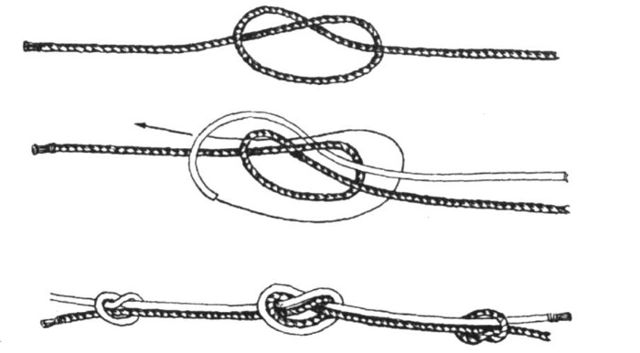
Ткацкий
Прочный узел, другие названия – рыбацкий, лесной, речной. Туристическое название – вспомогательный булинь. Ткацкий узел обязательно усиливают контрольными узлами.

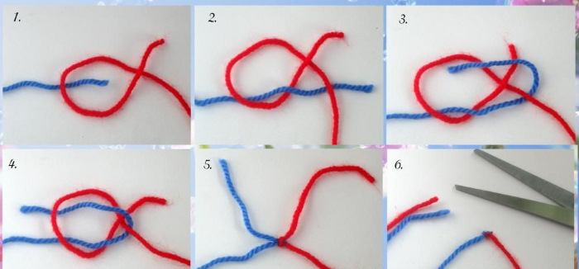
Техника выполнения:

Свободный конец одного шнура завязывают простым узлом и через него протягивают второй шнур.
Захватывают концом второго шнура первый шнур и завязывают обычный узел.
2 получившихся узла сдвигают и стягивают. На свободных концах верёвок делают контрольные узлы.
Плюс ткацкого узла – простое связывание. К его минусам относится способность соскальзывать и сильно затягиваться при повышенных нагрузках. Рыбаки применяют узел для связывания лесок.

